Examen VWO
2015

tijdvak 2
woensdag 17 juni
13.30 – 16.30 uur

wiskunde A

OVERZICHT FORMULES
 | Kansrekening
Voor toevalsvariabelen X en Y geldt:
Voor onafhankelijke toevalsvariabelen X en Y geldt:
-wet: bij een serie van n onafhankelijk van elkaar herhaalde experimenten geldt voor de som S en het gemiddelde van de uitkomsten X:
 | Binomiale verdeling
Voor de binomiaal verdeelde toevalsvariabele X, waarbij n het aantal experimenten is en p de kans op succes per keer, geldt:
met
Verwachting: Standaardafwijking:
 | Normale verdeling
Voor een toevalsvariabele X die normaal verdeeld is met gemiddelde en standaardafwijking geldt:
is standaard-normaal verdeeld en
 | Differentiëren
 | naam van de regel  somregel  productregel  quotiëntregel  kettingregel | functie | afgeleide
 | Logaritmen
 | regel voorwaarde

 |  | Lepelaars
Een lepelaar is een vogel met een lepelvormige snavel die foto
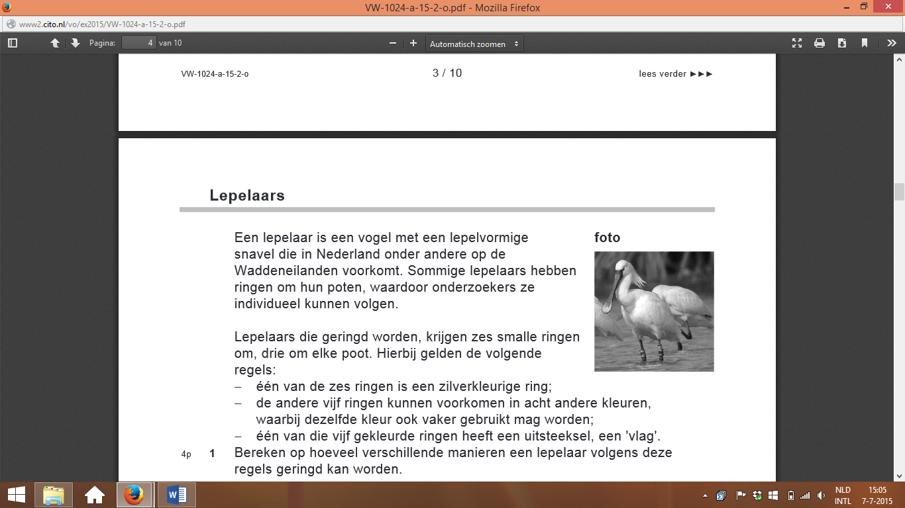
in Nederland onder andere op de Waddeneilanden voorkomt. Sommige lepelaars hebben ringen om hun poten, waardoor onderzoekers ze individueel kunnen volgen.

Lepelaars die geringd worden, krijgen zes smalle ringen om, drie om elke poot. Hierbij gelden de volgende regels:
- één van de zes ringen is een zilverkleurige ring;
- de andere vijf ringen kunnen voorkomen in acht andere kleuren, waarbij dezelfde kleur ook vaker gebruikt mag worden;
- één van die vijf gekleurde ringen heeft een uitsteeksel, een 'vlag'.
4p | 1. | Bereken op hoeveel verschillende manieren een lepelaar volgens deze regels geringd kan worden.
Onderzoekers hebben op basis van figuur
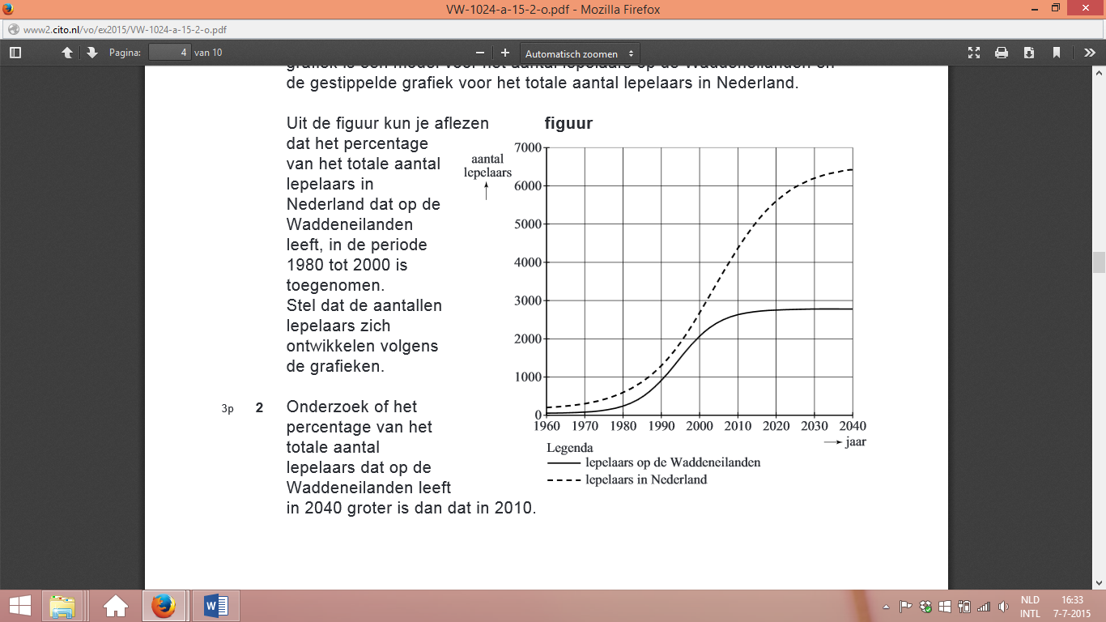
waarnemingen modellen opgesteld voor het aantal lepelaars in Nederland. In de figuur zie je de aantallen lepelaars voor de Waddeneilanden en voor heel Nederland in de periode 1960-2040. De figuur staat ook op de uitwerkbijlage. De doorgetrokken grafiek is een model voor het aantal lepelaars op de Waddeneilanden en de gestippelde grafiek voor het totale aantal lepelaars in Nederland.

Uit de figuur kun je aflezen dat het percentage
van het totale aantal lepelaars in Nederland dat op de Waddeneilanden leeft, in de periode
1980 tot 2000 is toegenomen. Stel dat de aantallen
lepelaars zich ontwikkelen volgens de grafieken.
3p | 2. | Onderzoek of het percentage van het totale aantal lepelaars dat op de Waddeneilanden leeft in 2040 groter is dan dat in 2010.
 |  | In de periode 1980-2000 groeide het aantal lepelaars op de Waddeneilanden bij benadering exponentieel. In 1980 waren er ongeveer 200 lepelaars op de Waddeneilanden en in 2000 ongeveer 2100. Op basis van deze gegevens kun je een formule opstellen voor deze exponentiële groei. Met deze formule is het aantal lepelaars op de Waddeneilanden in 2010 te voorspellen.
5p | 3. | Stel deze formule op en bereken het verschil tussen het aantal lepelaars op de Waddeneilanden in 2010 volgens deze formule en volgens het model in de figuur. Rond je antwoord af op honderdtallen.
Het volgende model geeft een betere benadering voor het aantal lepelaars op de Waddeneilanden:
Hierin is N het aantal lepelaars en t de tijd in jaren met op 1 maart 1980

De afgeleide van N is:
De grafiek van N is eerst toenemend stijgend en daarna afnemend stijgend.
5p | 4. | Beredeneer dit aan de hand van een schets van de grafiek van N' en bereken met behulp van deze grafiek in welk jaar de toenemende stijging overgaat in een afnemende stijging.
 |  | Volgens de bovenstaande formule van N(t) nadert het aantal lepelaars op de Waddeneilanden op den duur de grenswaarde 2780.
5p | 5. | Leg uit hoe die grenswaarde uit deze formule volgt en bereken in welk jaar het aantal lepelaars op de Waddeneilanden volgens deze formule voor het eerst minder dan 5%  verschilt van de grenswaarde.

 |  | Taalonderzoek
In 2013 was er een onderzoek naar de woordenschat van mensen in Nederland en Vlaanderen. Iedereen kon meedoen met het onderzoek door een test te doen op internet. Bij deze test kreeg een deelnemer 100 willekeurig gekozen woorden te zien uit een lijst van 50 000 bestaande Nederlandse woorden en 20 000 door de onderzoekers verzonnen 'nepwoorden'. Van elk woord moest worden aangegeven of het een bestaand woord is of niet. Het aantal nepwoorden in een test is (bij benadering) binomiaal verdeeld.

Marieke heeft de test gedaan. In haar test zaten 37 nepwoorden.
4p | 6. | Bereken de kans dat in een test van 100 woorden 37 of meer nepwoorden voorkomen.
Na afloop van de test wordt een score toegekend. Hiervoor wordt berekend:
- het percentage bestaande woorden dat de deelnemer (terecht) als bestaand aanmerkt; dit percentage, afgerond op gehelen, noemt men A;
- het percentage nepwoorden dat de deelnemer (ten onrechte) als bestaand aanmerkt; dit percentage, afgerond op gehelen, noemt men B.
Vervolgens geldt: .

Bij haar test van totaal 100 woorden heeft Marieke van de bestaande woorden in de test er 56 herkend. Van de 37 nepwoorden heeft ze er 5 ten onrechte als bestaand bestempeld.
3p | 7. | Laat met een berekening zien dat Marieke een score van 75 had voor de test.
Eind oktober 2013 was de test 572 146 keer gemaakt door 368 798 verschillende deelnemers. Er waren dus (flink wat) deelnemers die de test meer dan eens gedaan hadden. Uit onderzoek bleek dat de deelnemers in drie groepen verdeeld konden worden:
- de proevers: deze deelnemers maakten de test één keer;
- de ambitieuzen: deze deelnemers maakten de test 2–10 keer;
- de doorzetters: deze deelnemers maakten de test meer dan 10 keer.
De verdeling van deze groepen over het totaal aantal deelnemers was:
proevers 76%, ambitieuzen 21% en doorzetters 3%.
Uit deze gegevens blijkt dat het gemiddeld aantal keren dat de ambitieuzen de test deden, minder dan 3 was.
4p | 8. | Bereken hoe groot dit gemiddeld aantal keren ten hoogste kan zijn. Rond je antwoord af op één decimaal.
 |  | Voor een vervolgonderzoek kiest men willekeurig 15 van deze 368 798 deelnemers.
3p | 9. | Bereken de kans dat deze groep 2, 3 of 4 ambitieuzen bevat.

 |  | Bloedalcoholpromillage
Het drinken van alcohol beïnvloedt de rijvaardigheid negatief. Het alcoholpromillage in het bloed hangt af van de hoeveelheid genuttigde alcohol, van de tijd die verstreken is
sinds het nuttigen van de alcohol en van persoonlijke factoren zoals lichaamsgewicht en geslacht.
De hoeveelheid genuttigde alcohol drukken we uit in a, het aantal glazen alcoholische drank met een vaste hoeveelheid alcohol per glas.

Het bloedalcoholpromillage P voor vrouwen kunnen we berekenen met de volgende formule:
Hierbij is G het gewicht in kg en u het aantal uren na consumptie van de alcohol. In Nederland is het verboden om met een bloedalcoholpromillage van meer dan 0,5 aan het verkeer deel te nemen.

Een vrouw van 61 kg drinkt 5 glazen alcoholische drank.
3p | 10. | Bereken na hoeveel uur zij aan het verkeer mag deelnemen.
Sinds 2006 geldt voor nieuwe bestuurders een strengere norm:
gedurende de eerste vijf jaar nadat je je rijbewijs hebt ontvangen, mag het bloedalcoholpromillage maximaal 0,2 zijn.
Een vrouw van 70 kg heeft drie maanden haar rijbewijs. De nieuwe norm betekent dat ze minder alcoholische drank mag drinken als ze aan het verkeer wil gaan deelnemen dan in de situatie vóór 2006.
4p | 11. | Bereken hoeveel glazen zij door de nieuwe norm minder mag nuttigen als ze direct na het nuttigen van de alcohol aan het verkeer wil deelnemen. Rond je antwoord af op halve glazen.
Een vrouw die al meer dan vijf jaar haar rijbewijs heeft, wil twee uur voor zij gaat autorijden het voor haar maximaal toegestane aantal glazen alcohol drinken. Volgens
de formule hangt dit aantal a af van haar gewicht G.
4p | 12. | Stel voor deze situatie een formule op die a uitdrukt in G.
 |  | Er wordt beweerd dat zware vrouwen 'beter tegen alcohol kunnen'. Dat zou betekenen dat bij gelijkblijvende waarden van a en u het alcoholpromillage kleiner is als het gewicht groter is. Dit is inderdaad het geval. Je kunt dat concluderen met behulp van alleen de formule, maar ook met behulp van de afgeleide .
4p | 13. | Toon aan dat op grond van alleen de formule en op grond van de afgeleide geconcludeerd kan worden dat zware vrouwen 'beter tegen alcohol kunnen'.

 |  | Klimaatverandering
Het KNMI rapporteert regelmatig over het klimaat in Nederland. De gegevens in deze opgave zijn afkomstig uit het rapport van 2008.

Het KNMI heeft de seizoenen (winter, lente, zomer, herfst) over de periode 1901-2007
op basis van de temperatuur een cijfer gegeven. Zie tabel 1.

tabel 1
categorie | cijfer
zeer koud | 1
koud | 2
normaal | 3
warm | 4
zeer warm | 5

De cijfers voor het jaar 1918 staan in tabel 2.

tabel 2
jaar | winter | lente | zomer | herfst | jaarcijfer
1918 | 3 | 4 | 1 | 1 | 3

Elk jaar heeft van het KNMI ook een jaarcijfer J gekregen. Dit jaarcijfer staat in de
laatste kolom van tabel 2. G is het gemiddelde van de cijfers van de vier seizoenen (afgerond op een geheel getal). Het jaarcijfer J is niet altijd gelijk aan dit gemiddelde
G. We noteren het verschil V met: .
2p | 14. | Bereken de waarde van V voor het jaar 1918.
In tabel 3 staat van een aantal waarden van V hoe vaak ze voorgekomen zijn in de 107 jaar in de periode 1901-2007.
tabel 3
waarde van V | aantal jaren in de periode 1901-2007
-2
-1
0 | 56
1 | 33
2 | 4

Alle waarden van V opgeteld geeft 26.
4p | 15. | Bereken met behulp van bovenstaande gegevens hoe vaak geldt .
In de 87 jaren van 1901 tot en met 1987 kwamen er 35 winters voor in de categorieën 4 of 5 (zachte winters). Op basis hiervan gaat men ervan uit dat de kans op een zachte winter ieder jaar is. Het valt een medewerker van het KNMI op dat in de 20 jaren na 1987, van 1988 tot en met 2007, het aantal zachte winters relatief veel groter is. Die periode telde namelijk maar liefst 15 zachte winters. Op basis van deze
waarneming stelt hij dat het klimaat in Nederland aan het opwarmen is en dat als gevolg daarvan de kans op een zachte winter gestegen is.
5p | 16. | Laat met een hypothesetoets zien dat er voldoende reden is om aan te nemen dat de kans op een zachte winter in de periode 1988-2007 significant groter is dan die in de periode 1901-1987. Gebruik een significantieniveau van 1%.
 |  | De jaartemperatuur is de gemiddelde temperatuur in een heel kalenderjaar. Tot 1988 ging het KNMI uit van een model waarin de jaartemperatuur normaal verdeeld is met een gemiddelde van 9,2°C en een standaardafwijking van 0,6°C.
3p | 17. | Bereken de kans op een jaartemperatuur boven de 10,5°C volgens dit model.
De warme jaren 1988-2007 waren voor het KNMI aanleiding om te veronderstellen dat de temperatuur in Nederland opvallend aan het stijgen was. Zo kwam in de 20 jaren, van 1988 tot en met 2007, de jaartemperatuur wel 8 keer boven de 10,5°C.
De onderzoekers wilden daarom hun model met en zodanig bijstellen, dat de kans op een jaartemperatuur boven de 10,5°C (ongeveer) gelijk zou zijn aan .
Het KNMI bekeek twee verschillende manieren om het model bij te stellen.
- Model A: het gemiddelde wordt met x°C verhoogd en de standaardafwijking blijft 0,6°C.
- Model B: het gemiddelde wordt verhoogd met 0,5x°C, dus met de helft van de verhoging die voor model A nodig is. De standaardafwijking moet dan echter wel verhoogd worden.
Onderzoekers berekenden dat voor model A het gemiddelde met ongeveer 1,15°C verhoogd moest worden.
4p | 18. | Bereken het gemiddelde en de standaardafwijking voor model B.

 |  | Oplopende rente
Bank A adverteert met de volgende aanbieding:

1e jaar 3,00% rente
2e jaar 3,25% rente
3e jaar 3,40% rente
4e jaar 3,55% rente
5e jaar 5,00% rente

Wie spaargeld inlegt bij bank A voor een periode van 5 jaar, krijgt dus het eerste jaar 3,00% rente, het tweede jaar 3,25% en het derde jaar 3,40% en zo verder.
Neem aan dat bank B een vast rentepercentage per jaar aanbiedt voor een periode van 5 jaar.

Iemand wil een bedrag inleggen bij een bank voor een periode van 5 jaar.
6p | 19. | Onderzoek bij welk vast rentepercentage per jaar van bank B hij bij beide banken hetzelfde eindbedrag in handen krijgt. Rond je antwoord af op vier decimalen.

Als op een rekening het eerste jaar 3% rente uitgekeerd wordt en in het tweede jaar 5%, dan levert dit niet hetzelfde eindbedrag op als wanneer er zowel in het eerste als in het tweede jaar 4% rente uitgekeerd wordt. In het eerste geval is de jaarlijkse groeifactor immers .
Om precies hetzelfde resultaat te bereiken, zou je voor de jaarlijkse groeifactor het zogenoemde meetkundig gemiddelde moeten nemen.
Het meetkundig gemiddelde van twee positieve getallen a en b is .
In Wikipedia wordt over het meetkundig gemiddelde de volgende bewering gedaan: de logaritme van het meetkundig gemiddelde is het rekenkundig gemiddelde van de afzonderlijke logaritmen. In formule wordt dit voor de getallen a en b:
Met behulp van de rekenregels voor logaritmen kun je laten zien dat bovenstaande formule geldt voor alle positieve getallen a en b.
4p | 20. | Laat zien dat de formule juist is.

Wiskunde A 2015-II
Uitwerkbijlage.

NAAM: . . . . . . . . . . . . . . . . . . . . . . . .

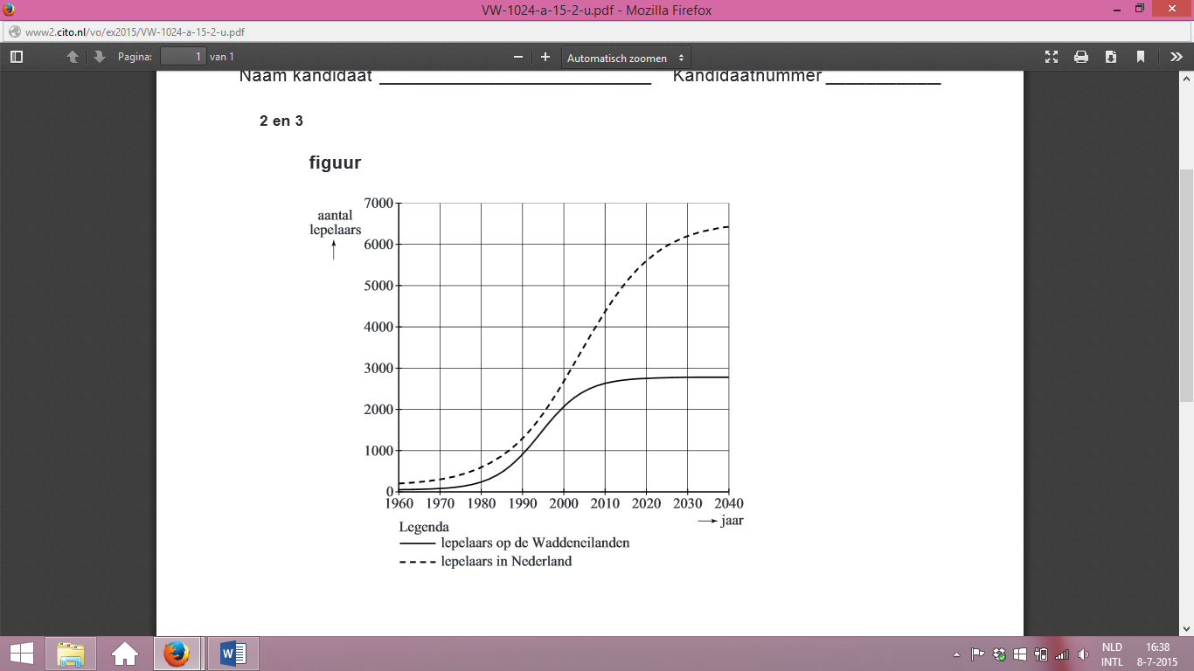
vraag 2 en 3.

Wiskunde A 2015-II
Uitwerkingen. (N=0,8)

Lepelaars
1.(4) zilver: 6 (1) andere vijf kleuren: (1) vlag: 5 (1)
In totaal: manieren (1)
2.(3) Het aantal lepelaars op de Waddeneilanden is in die periode nauwelijks toegenomen, terwijl het aantal lepelaars in Nederland wel flink is toegenomen. Het percentage is dus afgenomen. (3)
3.(5)
(2)
(2)
en volgens de figuur ongeveer 2600: het verschil is 4200. (1)
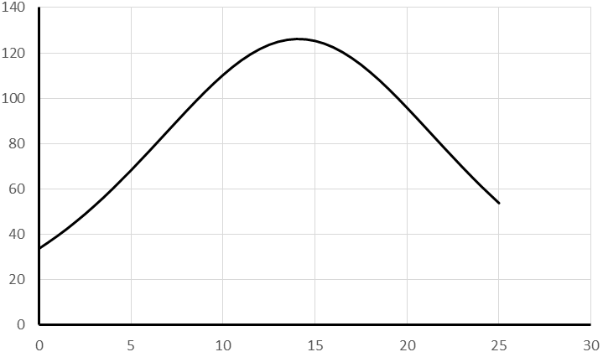
4.(5) maximum: (1)
Tot 1994 is de helling positief en neemt toe: toenemend stijgend daarna wordt de helling weer kleiner maar blijft positief: afnemende stijging. (4)
5.(5) Voor grote waarden van t wordt vrijwel gelijk aan 0. (1)
(1)
Voer in: en intersect: (2)
In 2010 verschilt het minder dan 5%. (1)

Taalonderzoek
6.(4) (4)
7.(3) 37 nepwoorden en 63 bestaande woorden
(2)
score (1)
8.(4) 3% doorzetters (11 064) doen de test 11 keer (1)
76% proevers (280 286) doen de test 1 keer (1)
21% ambitieuzen (77 448) hebben samen de test 170 156 keer gedaan (1)
Dat is keer per persoon (1)
9.(3)
(3)

Bloedalcoholpromillage
10.(3) (1)
Voer in: en intersect: (1)
Na 4 uur mag ze weer aan het verkeer deelnemen. (1)
11.(4) voor 2006: na 2006:
(2) (1)
Het verschil is 1,5 glas. (1)
12.(5) (1)
(3)
13.(4) (1)
Als G toeneemt, neemt P steeds kleiner. (1)
(1)
De afgeleide is voor alle waarden van G negatief, dus P is dalend. (1)

Klimaatverandering
14.(2) (1)
(1)
15.(4)
14 keer is de waarde van V negatief. (1)
(3)
16.(5) (1)
(3)
Men mag aannemen dat de kans op een zachte winter is toegenomen. (1)
17.(3) (3)
18.(4) solver: (3)
solve: (1)

Oplopende rente
19.(6) Bij bank A groeit zijn bedrag met factor (3)
De groeifactor per jaar is dan (2)
Een rentepercentage van 3,6376% per jaar (1)
20.(4) (4)

